INSTALACIÓN Y CONFIGURACIÓN DE WORDPRESS EN UBUNTU CON XAMPP

Instalación y configuración de XAMPP
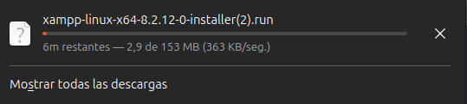
Para ello buscaremos en internet XAMPP for Linux descargar (https://www.apachefriends.org/es/download.html) y empezara la descarga del programa.

Una vez descargado le damos permisos para poder ejecutarlo usando el comando chmod
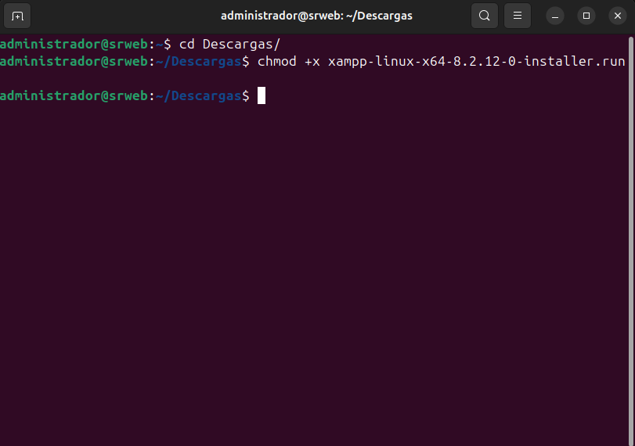

Y ahora sí, es turno de instalarlo para ello usaremos el comando “sudo ./xampp-linux-x64-8.2.4-0-installer.run”, se nos abrirá una ventana de instalación en la cual solo habrá que darle a siguiente e instalar, podremos observar que el programa se instalar en a ruta /opt/lampp
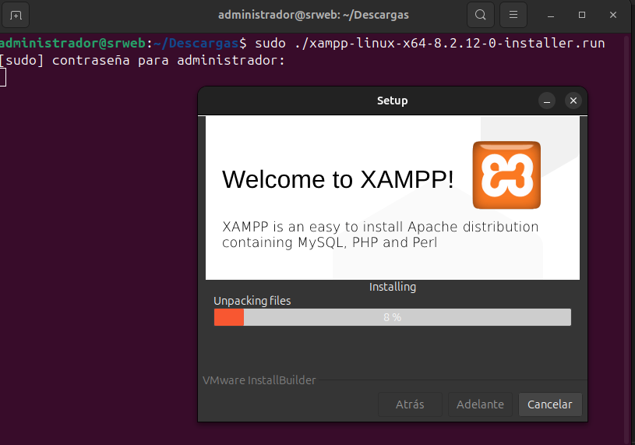

Podemos observar que el programa ya sea instalado correctamente.
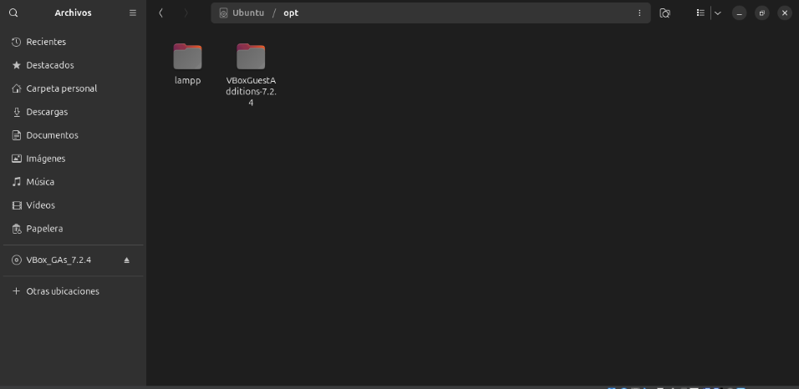

Ahora es momento de iniciarlo para ello usaremos el comando “sudo /opt/lampp/lampp start”
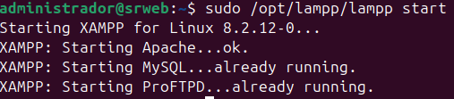

Y para pararlo usaremos el mismo comando solo que cambiaremos la parte final por stop, entonces el comando quedaría de la siguiente manera: “sudo /opt/lampp/lampp stop”
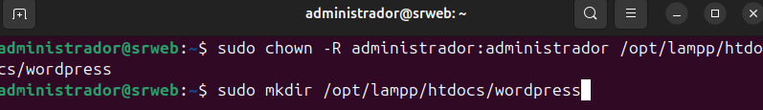
Ahora crearemos la carpeta necesaria para Wordpress y le daremos permisos usando los siguientes comandos:

Momento de crear la base de datos para ello nos meteremos en http://localhost/phpmyadmin y crearemos la base de datos.
Usaremos de nombre wordpressdb y usaremos uft8mb4_general_ci y le daremos a aceptar
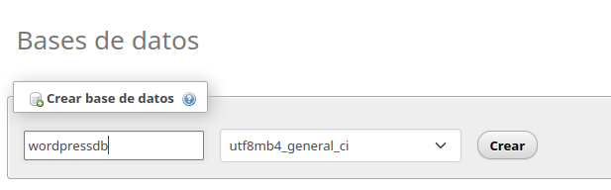
Una vez creada la base de datos toca crear el Wordpress para ello nos bajaremos la última versión de Wordpress y los descomprimiremos usando los comandos necesarios.
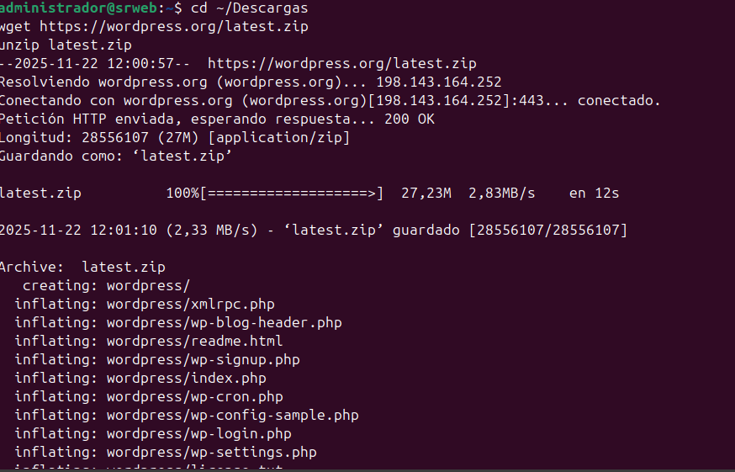

Moveremos los archivos que acabamos de descomprimir a la carpeta del XAMPP usando el comando “cp -r wordpress/* /opt/lampp/htdocs/wordpress/”

Siguiente paso, creamos un archivo de configuración copiando el que viene de ejemplo usando los comandos: “cd /opt/lampp/htdocs/wordpress” “cp wp-config-sample.php wp-config.php”
Editamos ese archivo que acabamos de copiar con el comando “gedit wp-config.php” (o por defecto puedes usar nano) y rellenamos los datos correspondientes a los de nuestro servidor.
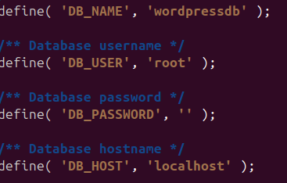

A continuación, nos meteremos en la siguiente URL para empezar a configurar nuestro wordpress para ello nos meteremos en la siguiente URL: http://localhost/wordpress
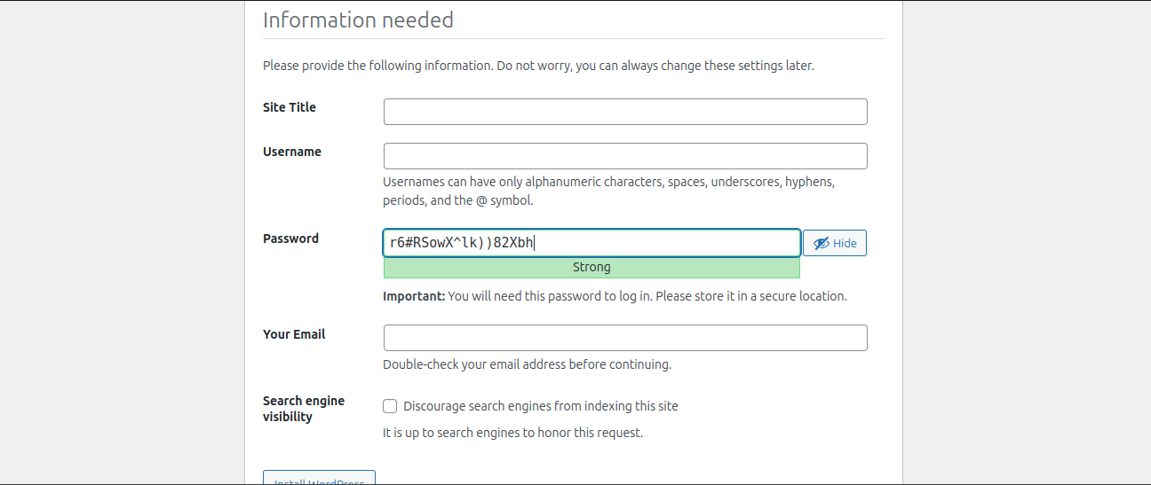

Una vez rellenado los datos podrás leer el siguiente mensaje de finalización
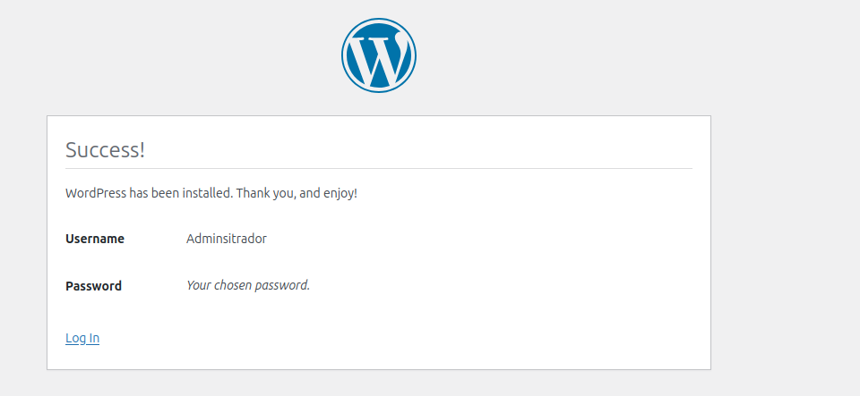
Una vez finalices con la instalación podrás iniciar sesión y poder entra al panel de gestión administrativa de la propia página web, deberías ver algo parecido a la siguiente imagen
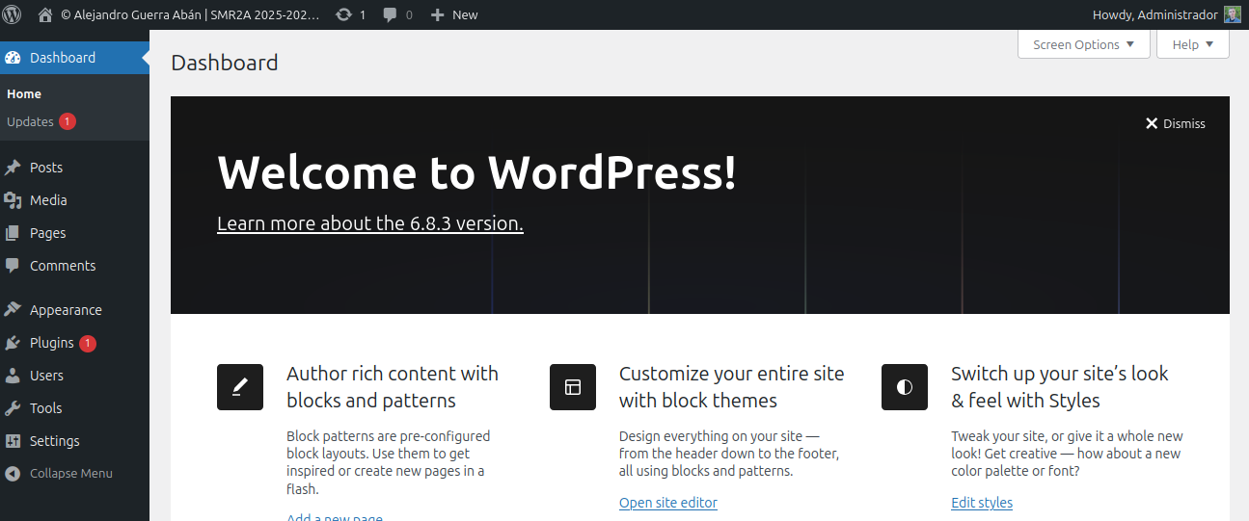

RESUMEN FINAL:
- Apache es un sistema que nos permite “alojar” nuestra página web usando comúnmente el puerto 80 de nuestro router y una vez iniciado usando la URL http://localhost:80/index.html nos entregará la página web que haya dentro de la carpeta “htdocs”, cabe destacar que no solo funciona con HTML también puedes incorporar páginas web con PHP y las cargará perfectamente.

- MySQL y como su nombre indica es un sistema de gestión de bases de datos la cuál te permite registrar, editar y eliminar datos que se guarden ya sea en tu pagina web o datos relacionados con alguna información sensible.

- PHP es un lenguaje de programación que durante los últimos años ha dejado de usarse debido a los grandes problemas y brechas de seguridad grandes que cuenta este lenguaje, dado que este lenguaje pertenece o se puede considerar como un lenguaje de servidor, esto quiere decir, que se esta hecho para ejecutarse en el propio servidor donde se aloja la página web.

- WordPress es un sistema web que te permite crear páginas web desde 0 o editar plantillas ya pre-existentes en la plataforma e incluso editar páginas web ya creadas enteras para ahorrarte el trabajo. A su vez esta plataforma te ofrece lo que se llaman plugins que te sirven para añadir contenido a tu página web, se podría decir que son como extensiones de tu pagina web.

